«До свидания лето»
Праздник « До свидания лето» прошел в детском саду и для малышей, которые пришли впервые. Для них педагоги постарались создать праздничную обстановку, дети принимали активное участие в мероприятии.
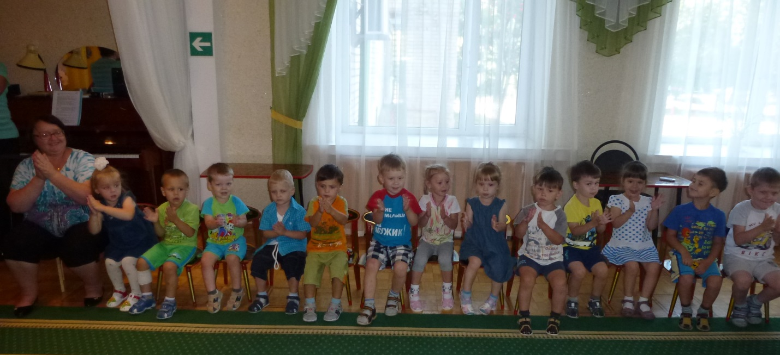
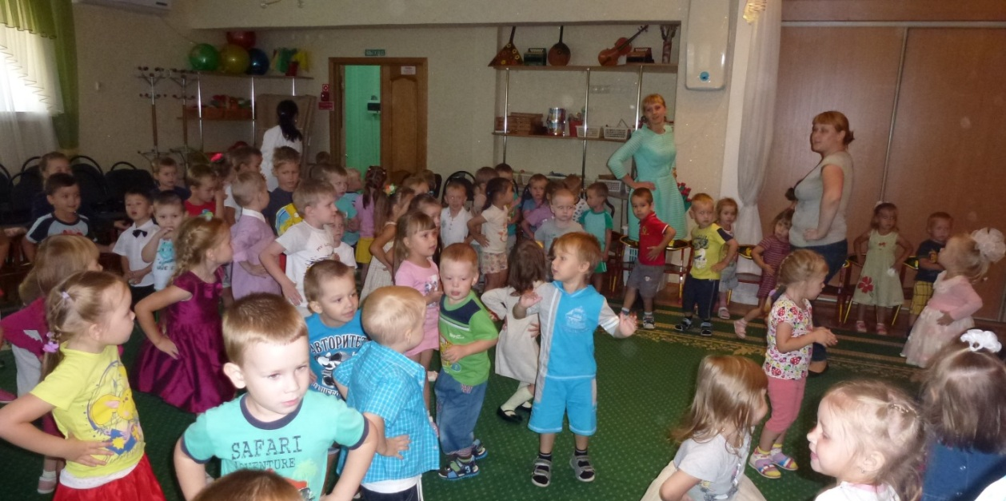
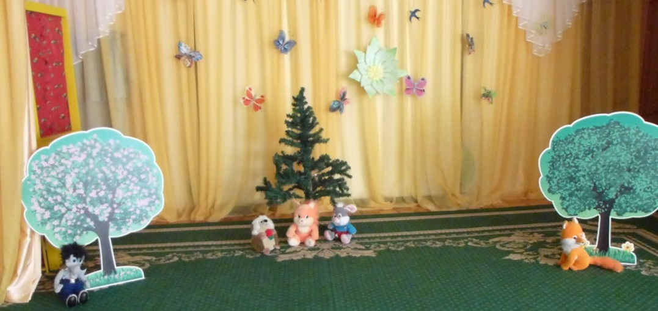
Старичок –лесовичок познакомил детей со своими лесными друзьями.
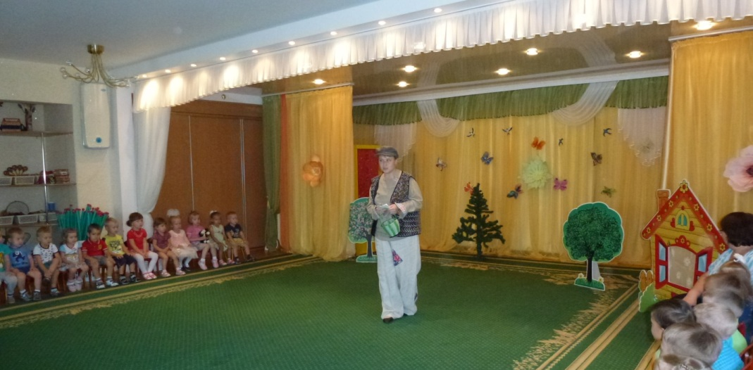

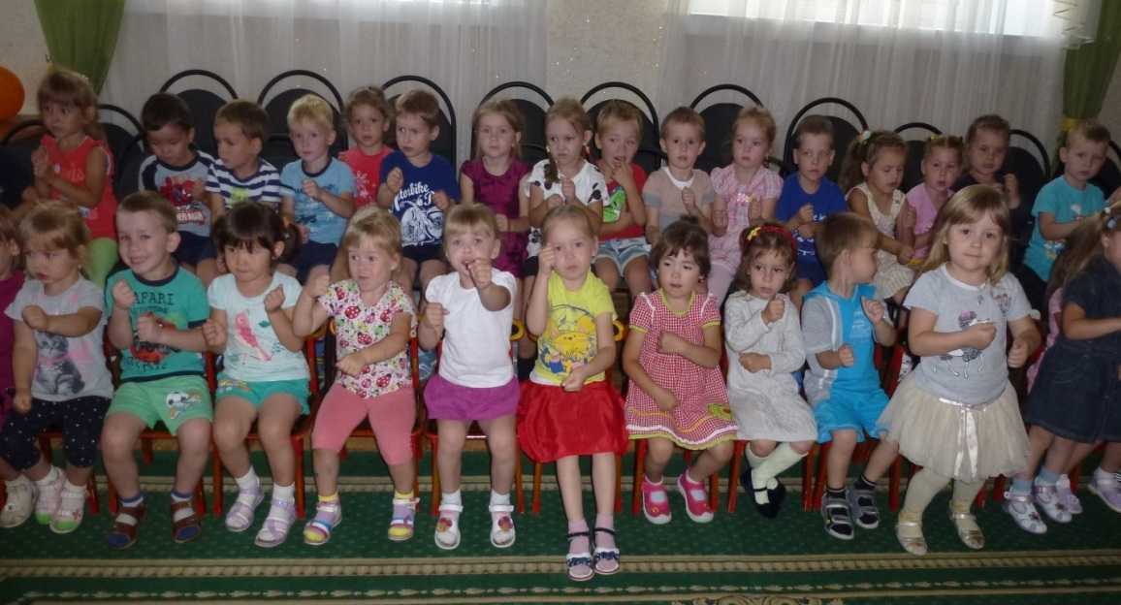
Группа «Земляничка»
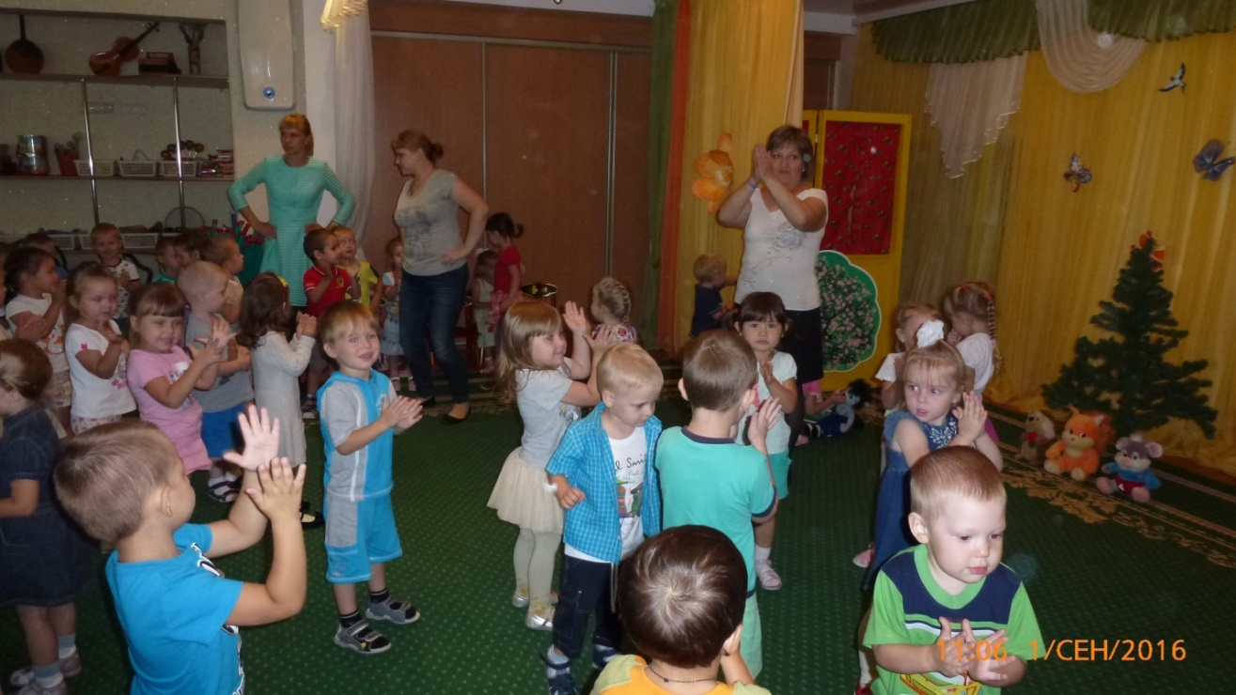
Чики-чики-чики-доре!
Хорошо купаться в море!
Не боимся мы с тобой
Окунуться с головой,
Оп-па!
В гостях у капельки дети играли, танцевали.
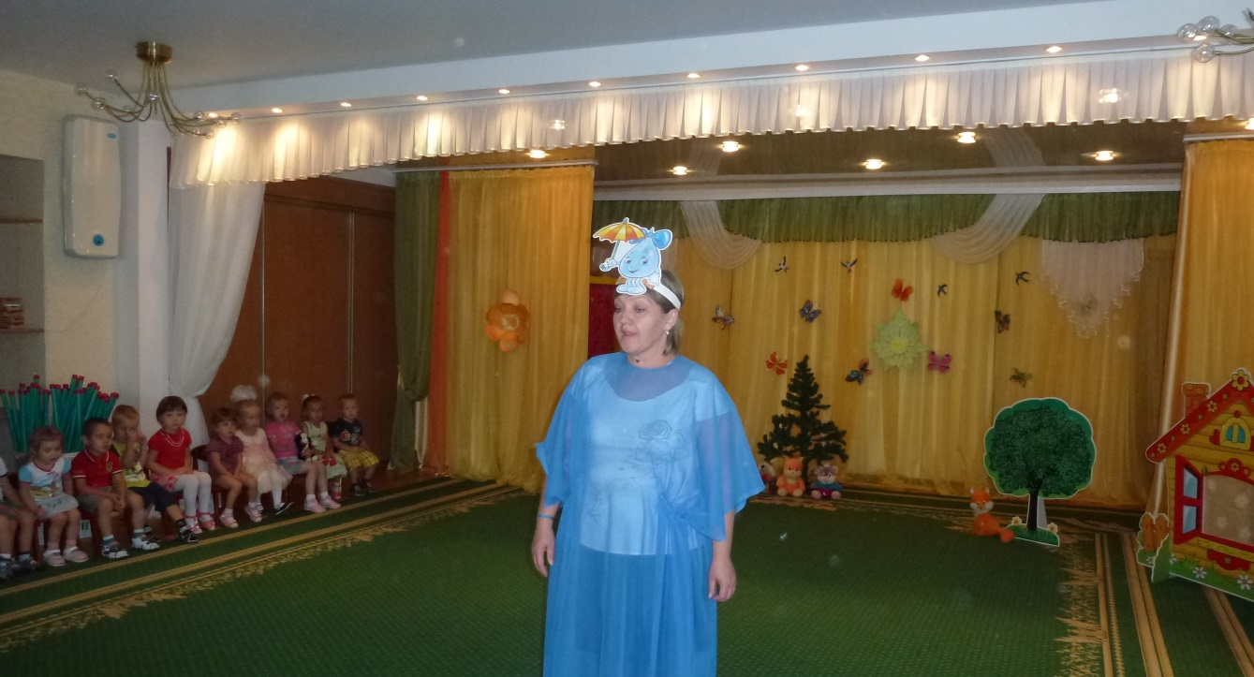
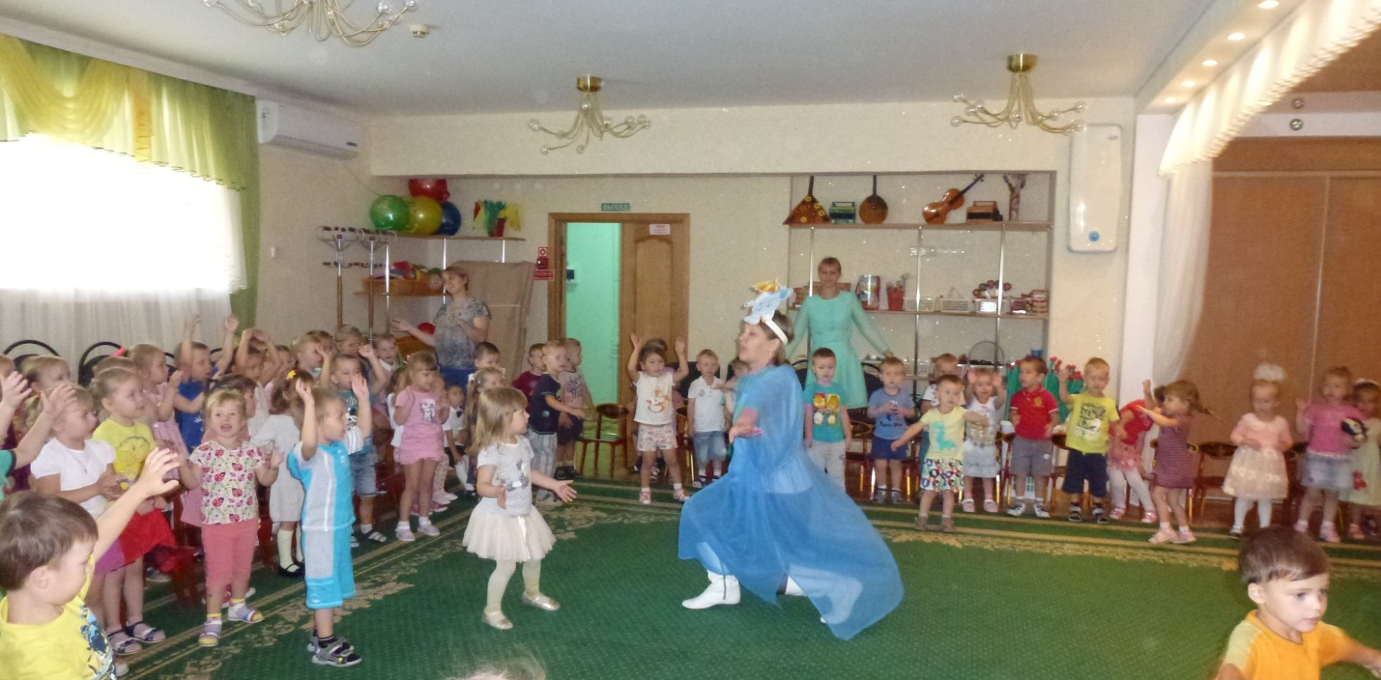

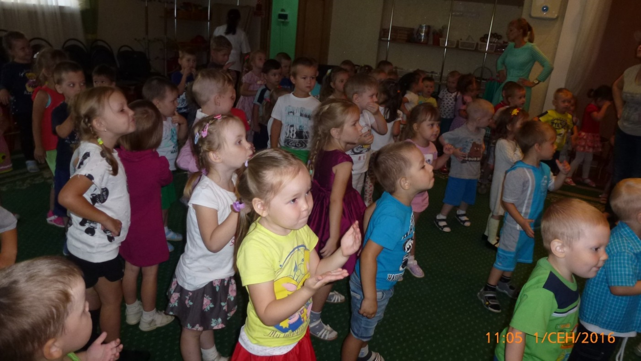

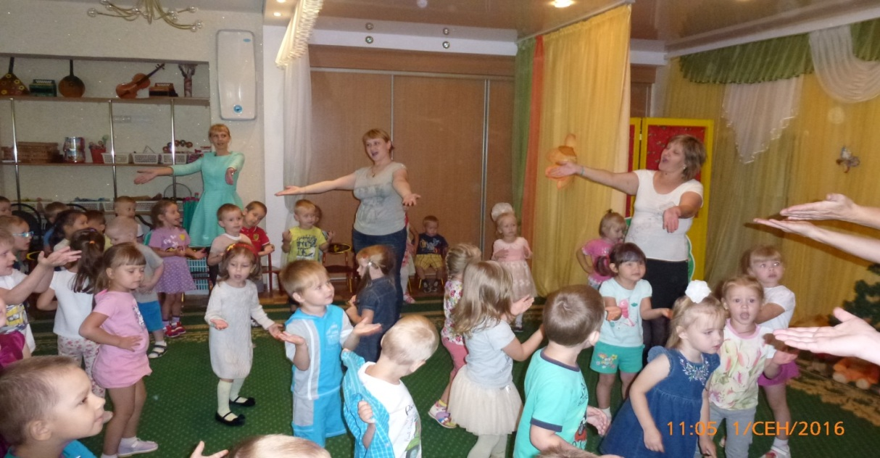
Лето пролетело незаметно,
Словно уложилось в день один.
Зной полуденный, порывы ветра –
Все осталось в прошлом, позади.

Было это лето очень жарким,
И сожгло деревья и траву.
Стих пожар цветов на клумбах в парках.
Ждет земля прохладу наяву.
Дети старших групп встретились с друзьями на спортивной площадке, где совершили путешествие по солнечной полянке лета.
«Лети, лети лепесток Лишь коснешься ты земли
Через запад на восток. Быть по-моему вели,
Через север, через юг, Вели, чтобы мы оказались
Возвращайся, сделав круг. На сказочной полянке.

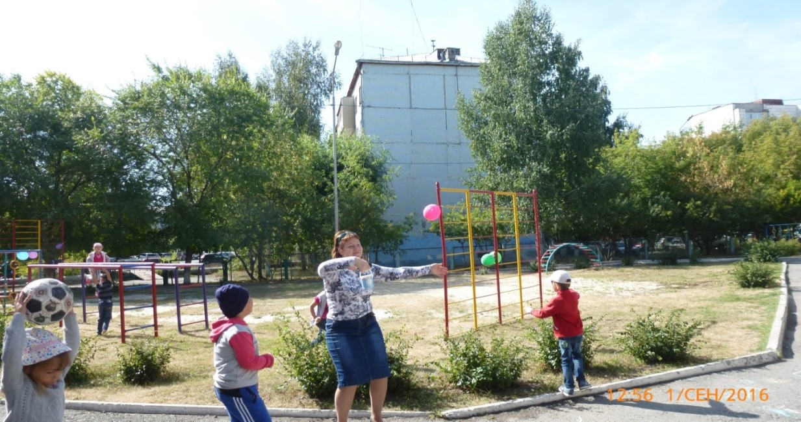

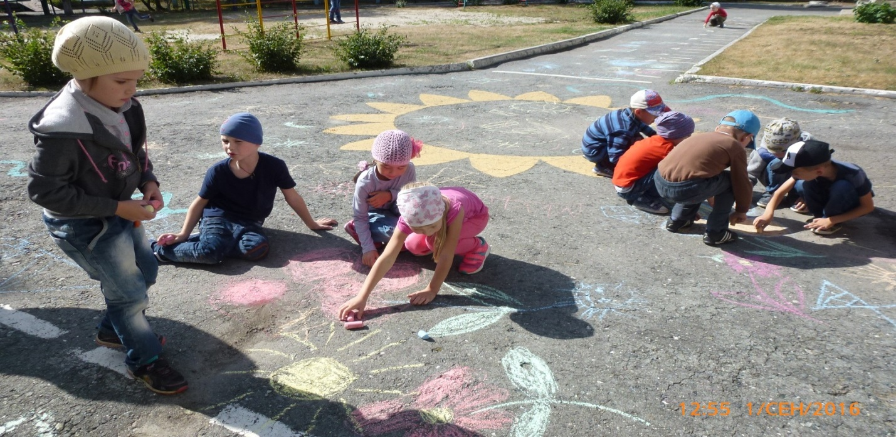
Веселей, веселей солнышко свети,
В синеву, в синеву песенка лети.
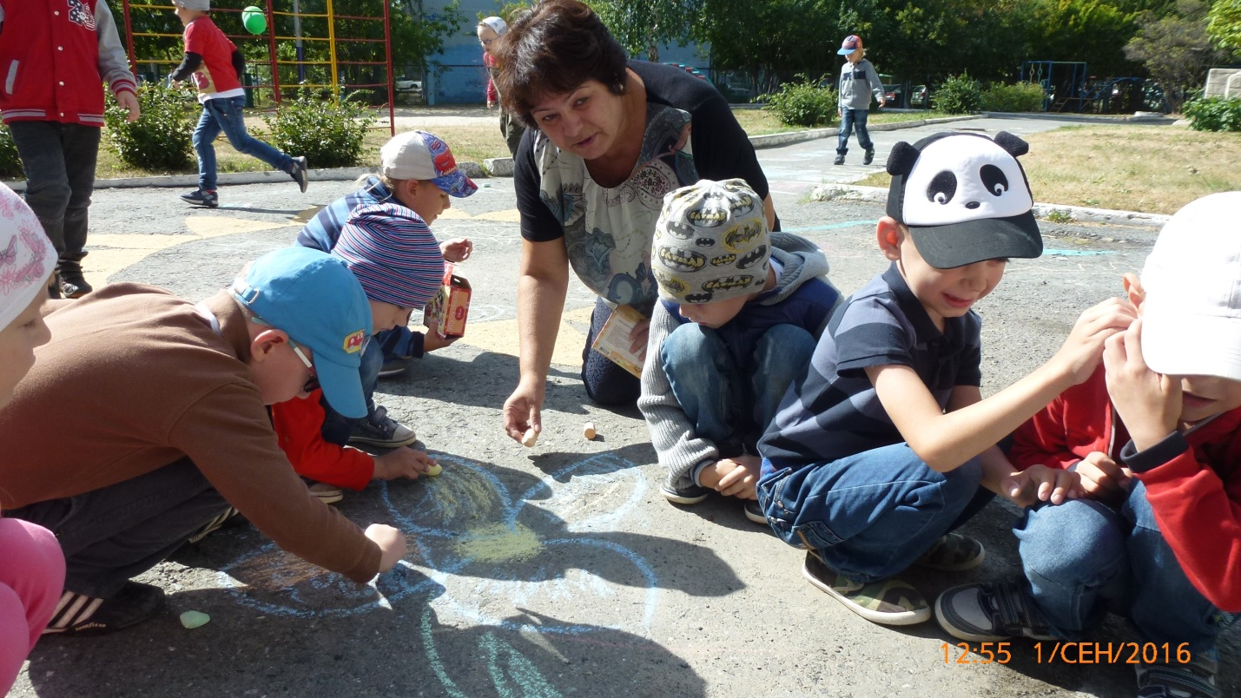

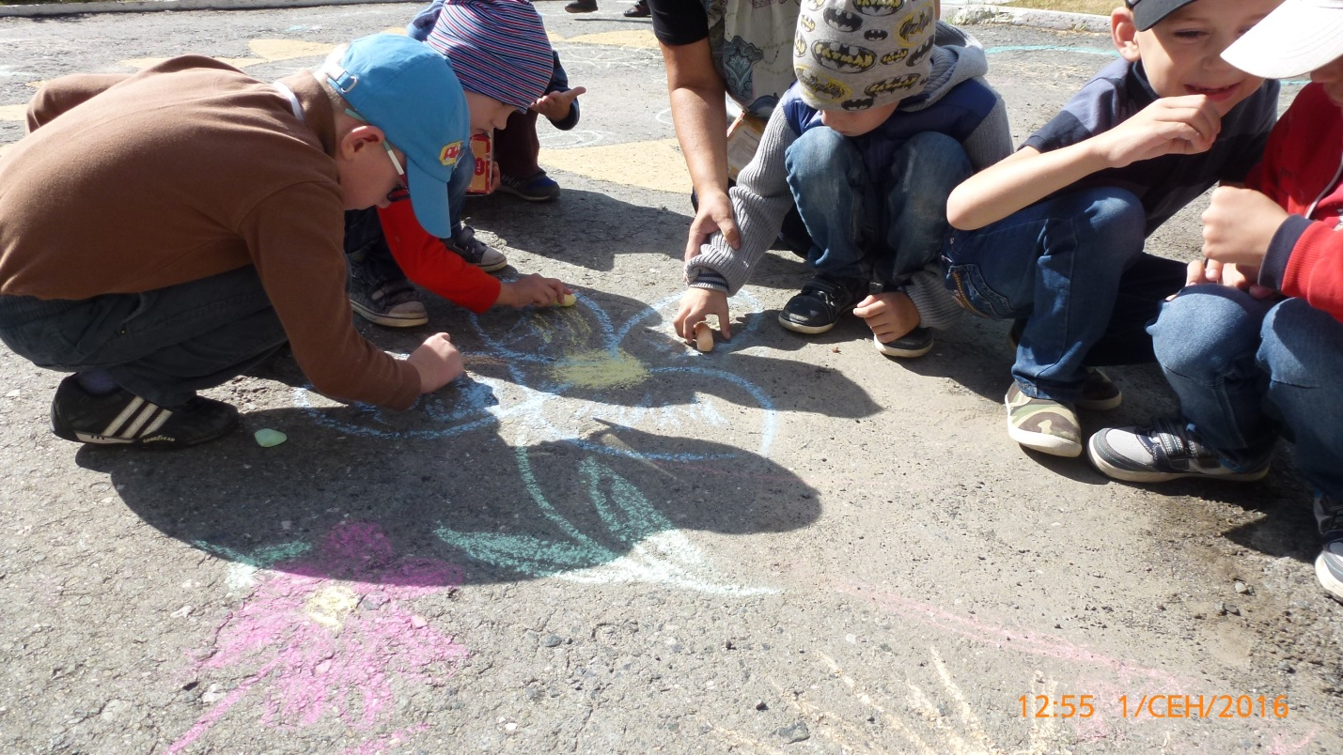
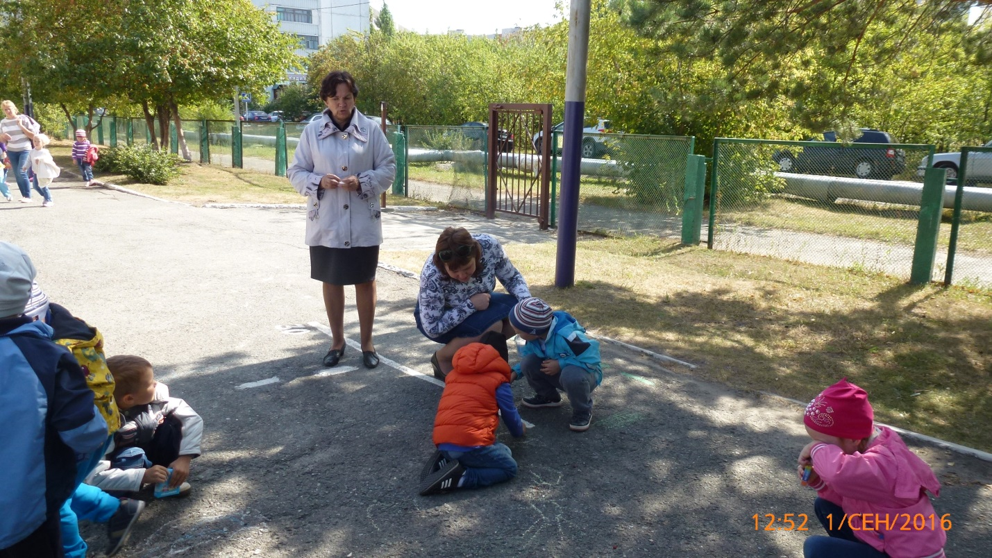

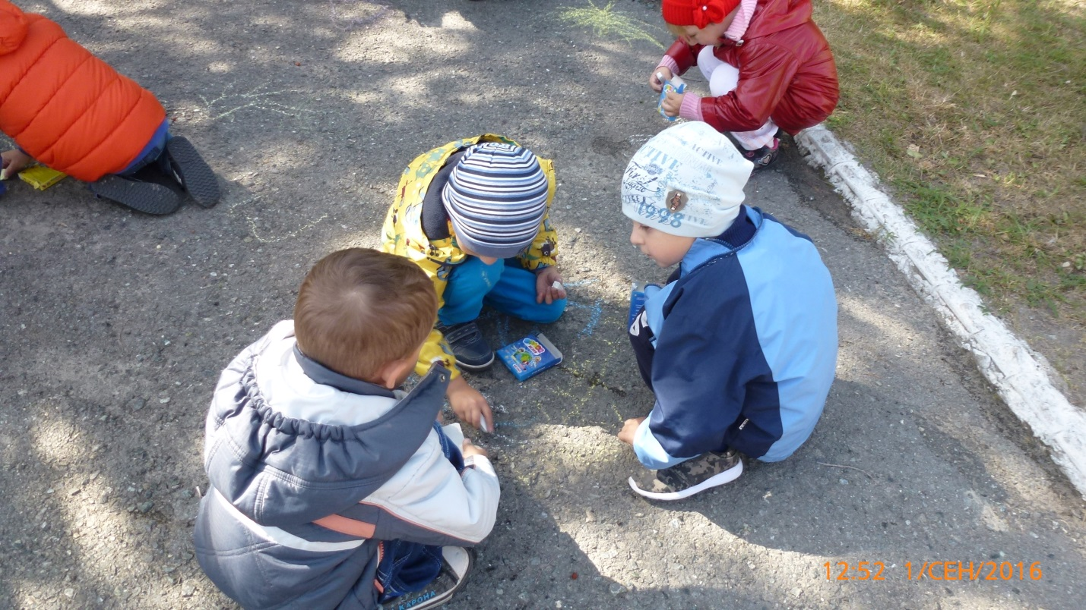

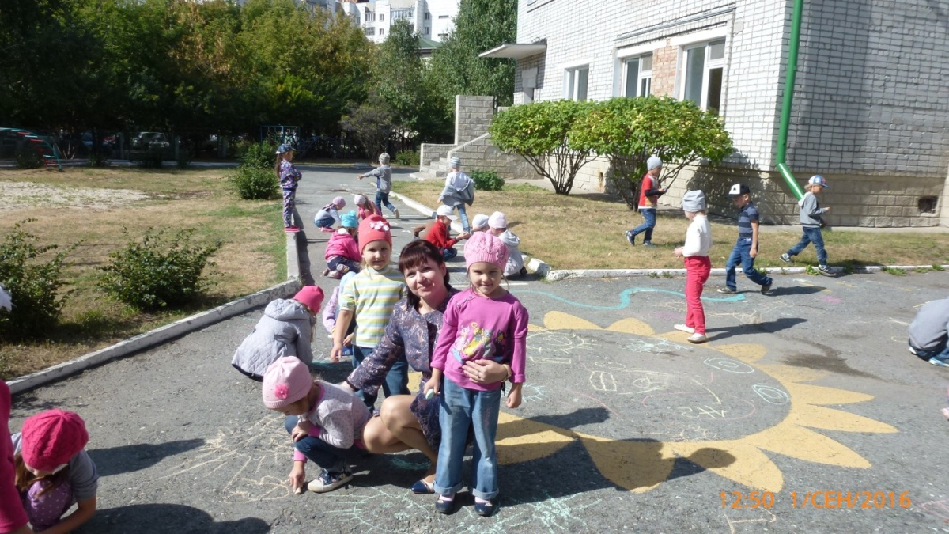

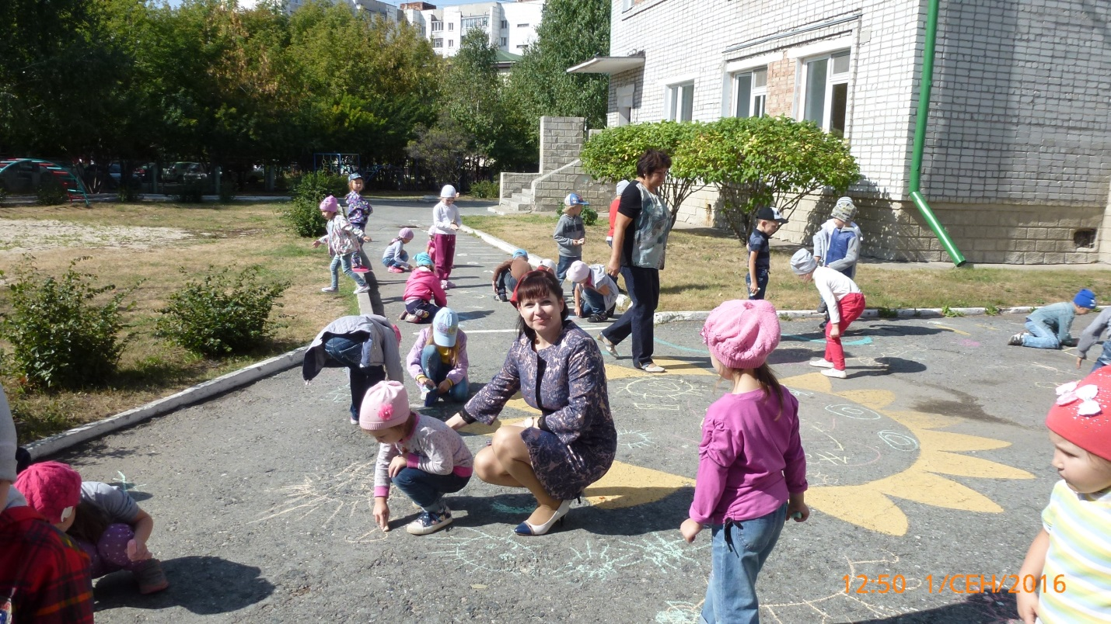
Холода кочуют где - то
И смеется детвора.
Вот и лето, вот и лето
Развеселая пора.

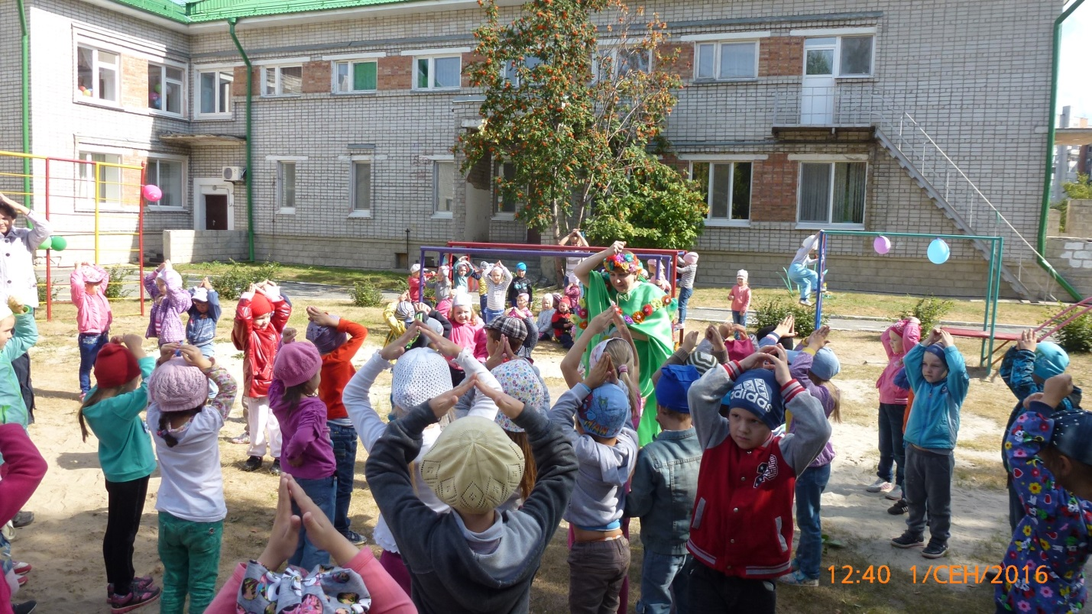

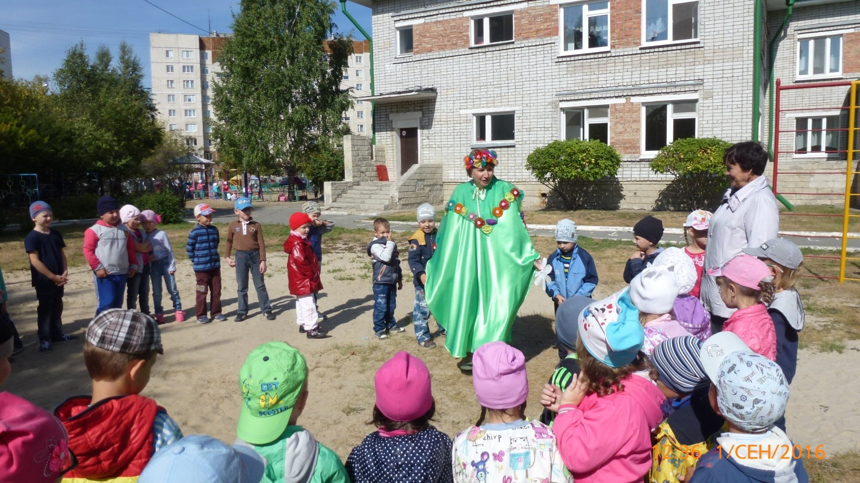

Лето – ярким солнцем все согрето,
В лес зеленый побежали
На полянке поплясали.
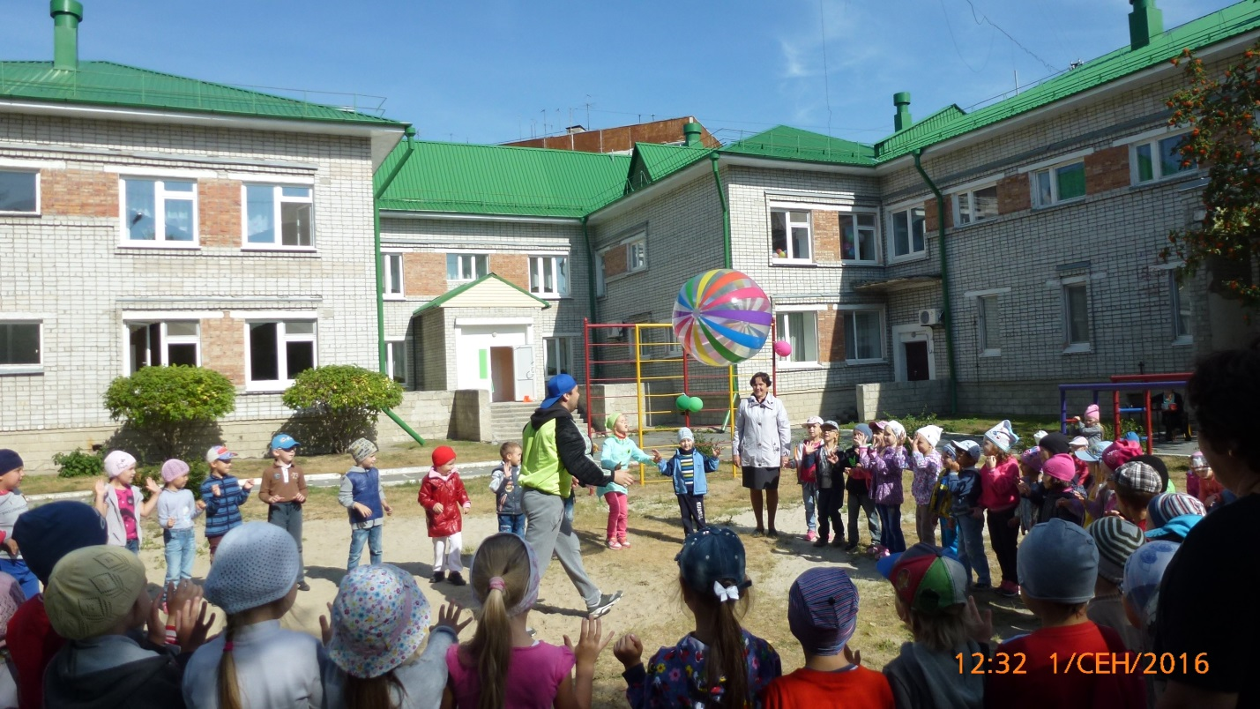
Станция спортивная. В гостях у Спортика.
Чтоб расти вам сильными, ловкими и смелыми.
Очень важно по утрам всем зарядку делать нам.
К солнцу руки поднимать, дружно весело шагать.
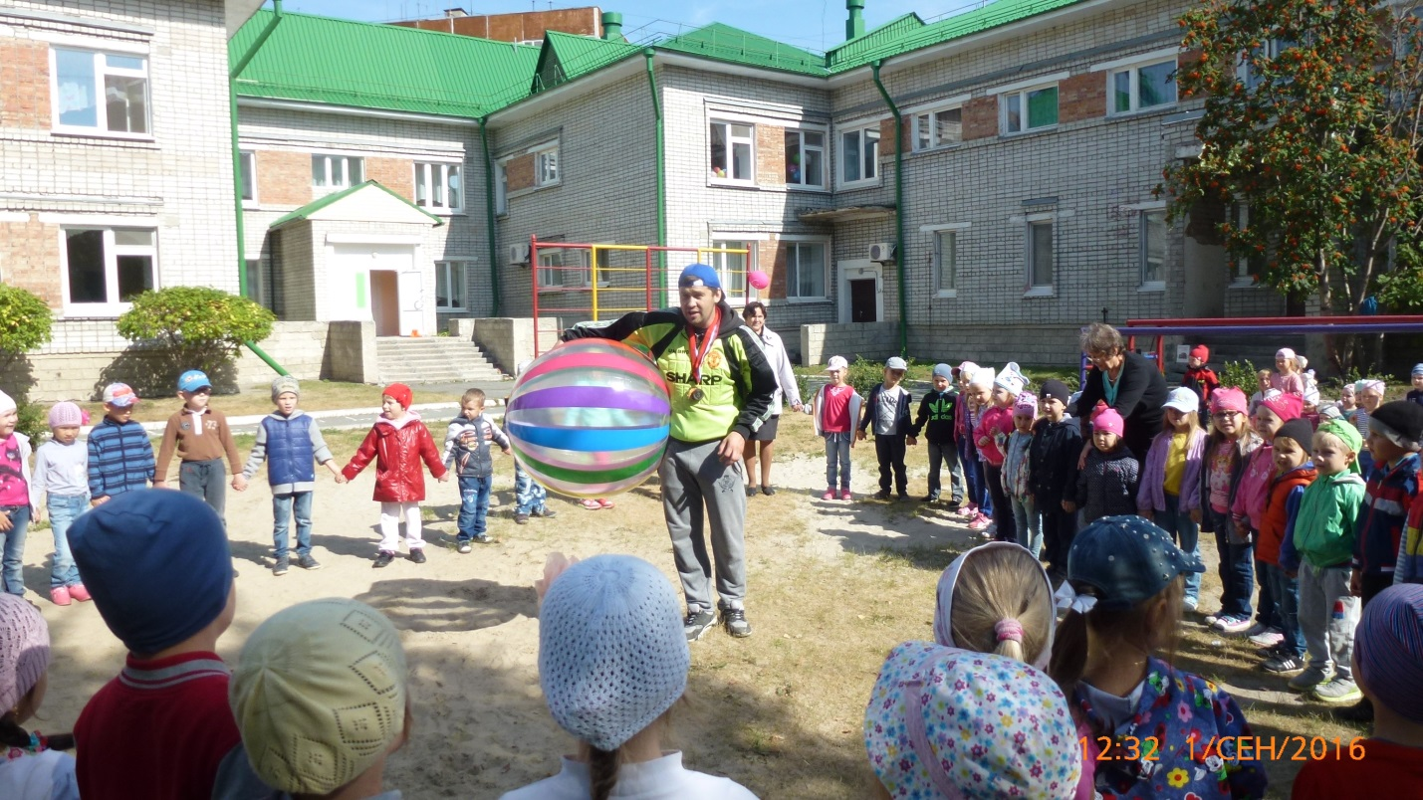
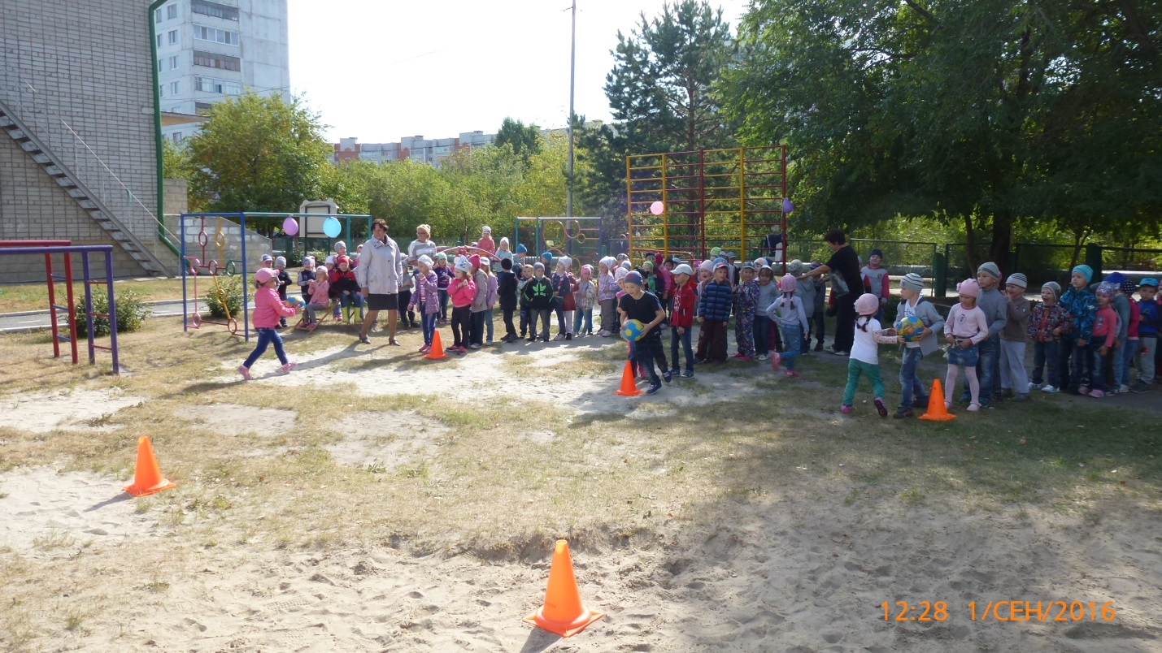

1,2,3,4,5 – мяч веселый к нам лети.
Любим прыгать и скакать.
С веселым мячиком играть.

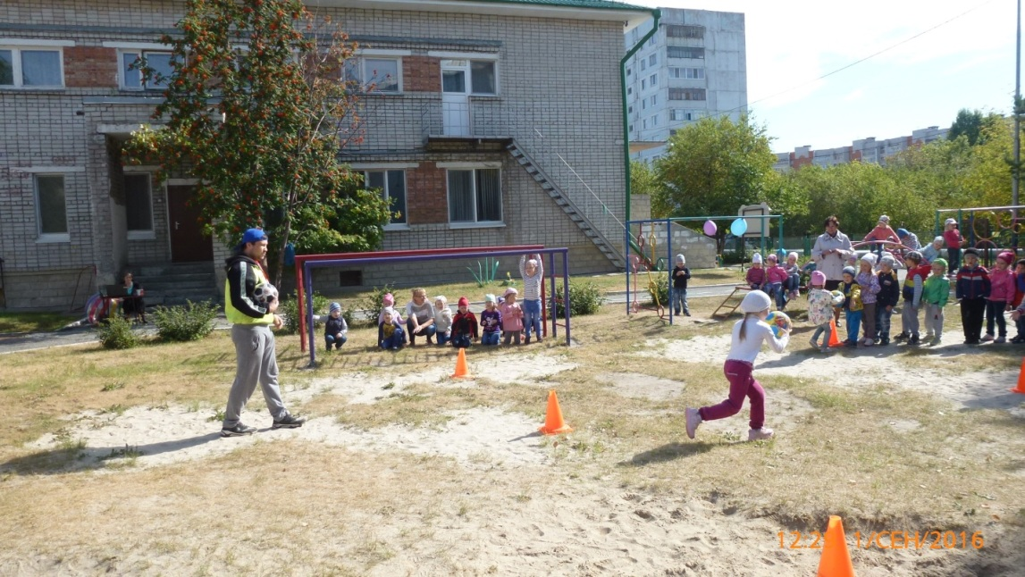
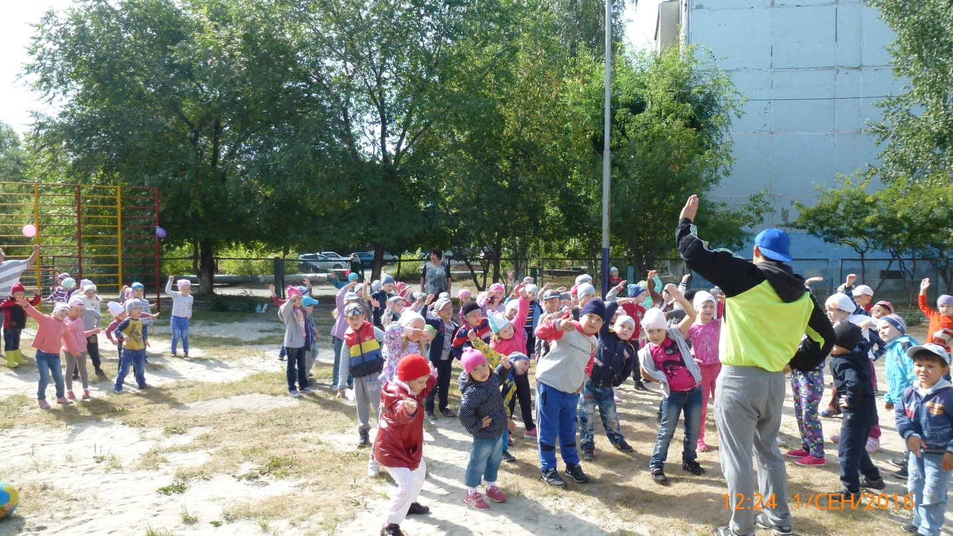

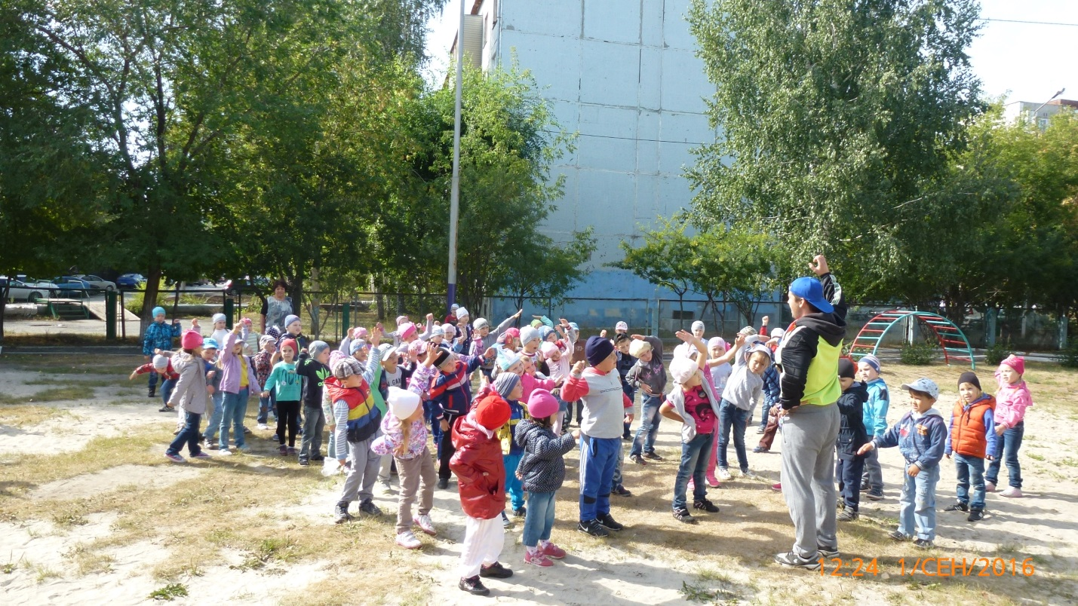
«Эй, лежебоки, ну – ка вставайте.»

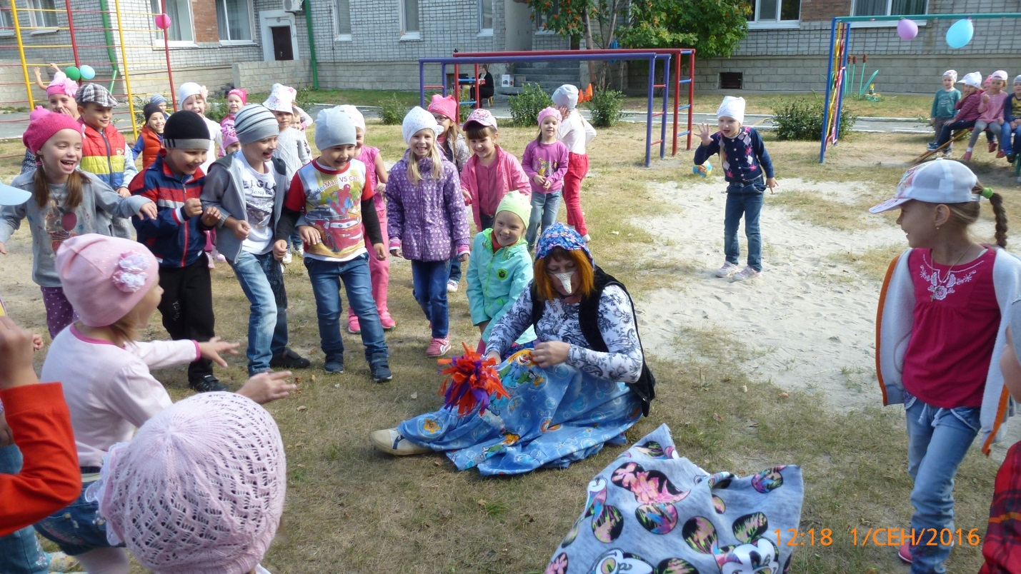
Станция сказочная.
В круг скорей вставайте и с нечистой силой поиграйте.
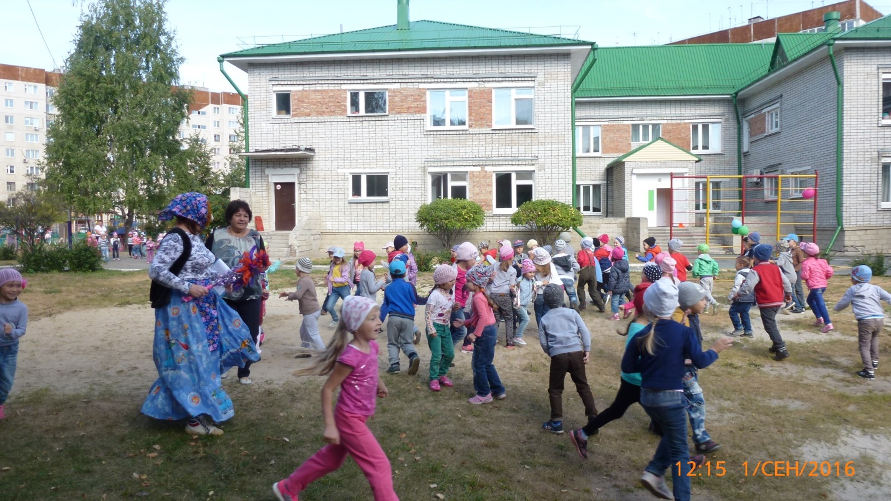
До свиданья лето, до свиданья...
Отправляйся с миром на покой.
Солнцем улыбнись нам на прощанье.
Осень принимает посох твой.

